

SISTEMAS DE INFORMAÇÃO

Sistema de venda Promóveis  
Matheus Moura

Presidente Prudente

2020

**Sumário**

**1.** **INTRODUÇÃO** 3

1.1. OBJETIVO 3

1.2. ESCOPO 3

1.3. DEFINIÇÕES, SIGLAS E ABREVIAÇÕES 4

1.4. REFERÊNCIAS 4

1.5. VISÃO GERAL 4

[**2.** **DESCRIÇÃO GERAL DO PRODUTO** 5](https://docs.google.com/document/d/17JVrUcCrwmm96GnntYV0heAQvM2_mIGPi6wXTbbJvSE/edit#heading=h.1t3h5sf)

[2.1. PERSPECTIVA DO PRODUTO 5](https://docs.google.com/document/d/17JVrUcCrwmm96GnntYV0heAQvM2_mIGPi6wXTbbJvSE/edit#heading=h.4d34og8)

[2.2. FUNÇÕES DO PRODUTO 6](https://docs.google.com/document/d/17JVrUcCrwmm96GnntYV0heAQvM2_mIGPi6wXTbbJvSE/edit#heading=h.2s8eyo1)

[2.2.1. FUNÇÕES BÁSICAS 6](https://docs.google.com/document/d/17JVrUcCrwmm96GnntYV0heAQvM2_mIGPi6wXTbbJvSE/edit#heading=h.17dp8vu)

[2.2.2. FUNÇÕES FUNDAMENTAIS 7](https://docs.google.com/document/d/17JVrUcCrwmm96GnntYV0heAQvM2_mIGPi6wXTbbJvSE/edit#heading=h.3rdcrjn)

[2.2.3. FUNÇÕES DE SAÍDA 7](https://docs.google.com/document/d/17JVrUcCrwmm96GnntYV0heAQvM2_mIGPi6wXTbbJvSE/edit#heading=h.26in1rg)

[2.3. CARACTERÍSTICAS DO USUÁRIO 8](https://docs.google.com/document/d/17JVrUcCrwmm96GnntYV0heAQvM2_mIGPi6wXTbbJvSE/edit#heading=h.lnxbz9)

[2.4. RESTRIÇÕES, DEPENDÊNCIAS E SUPOSIÇÕES 8](https://docs.google.com/document/d/17JVrUcCrwmm96GnntYV0heAQvM2_mIGPi6wXTbbJvSE/edit#heading=h.35nkun2)

[2.5. REQUISITOS ADIADOS 9](https://docs.google.com/document/d/17JVrUcCrwmm96GnntYV0heAQvM2_mIGPi6wXTbbJvSE/edit#heading=h.1ksv4uv)

[2.6. ESTUDO DE VIABILIDADE 9](https://docs.google.com/document/d/17JVrUcCrwmm96GnntYV0heAQvM2_mIGPi6wXTbbJvSE/edit#heading=h.2jxsxqh)

[**3.** **ANÁLISE ORIENTADA A OBJETOS** 11](https://docs.google.com/document/d/17JVrUcCrwmm96GnntYV0heAQvM2_mIGPi6wXTbbJvSE/edit#heading=h.z337ya)

[3.1. DIAGRAMAS DE CASO DE USO 11](https://docs.google.com/document/d/17JVrUcCrwmm96GnntYV0heAQvM2_mIGPi6wXTbbJvSE/edit#heading=h.3j2qqm3)

[3.2. ESPECIFICAÇÕES DE CASO DE USO 11](https://docs.google.com/document/d/17JVrUcCrwmm96GnntYV0heAQvM2_mIGPi6wXTbbJvSE/edit#heading=h.1y810tw)

[3.3. DIAGRAMA DE CLASSE 12](https://docs.google.com/document/d/17JVrUcCrwmm96GnntYV0heAQvM2_mIGPi6wXTbbJvSE/edit#heading=h.2xcytpi)

[3.4. DER E DICIONÁRIO DE DADOS DO DER 12](https://docs.google.com/document/d/17JVrUcCrwmm96GnntYV0heAQvM2_mIGPi6wXTbbJvSE/edit#heading=h.1ci93xb)

[3.5. PROTÓTIPO 12](https://docs.google.com/document/d/17JVrUcCrwmm96GnntYV0heAQvM2_mIGPi6wXTbbJvSE/edit#heading=h.3whwml4)

[**4. PROJETO**](https://docs.google.com/document/d/108gw8hx74Kumrxb4lMWNOBhXHINOKtZI/edit#heading=h.vx1227)

[4.1. DIAGRAMA DE SEQUÊNCIA](https://docs.google.com/document/d/108gw8hx74Kumrxb4lMWNOBhXHINOKtZI/edit#heading=h.3fwokq0)

[4.1.1. RF_F01 – Ordem de Serviço](https://docs.google.com/document/d/108gw8hx74Kumrxb4lMWNOBhXHINOKtZI/edit#heading=h.1v1yuxt)

[4.1.2. RF_F02 – Controlar Estoque](https://docs.google.com/document/d/108gw8hx74Kumrxb4lMWNOBhXHINOKtZI/edit#heading=h.2u6wntf)

[4.1.3. RF_F03 – Organizar Tarefas](https://docs.google.com/document/d/108gw8hx74Kumrxb4lMWNOBhXHINOKtZI/edit#heading=h.3tbugp1)

[4.1.4. RF_F04 – Controlar Acesso](https://docs.google.com/document/d/108gw8hx74Kumrxb4lMWNOBhXHINOKtZI/edit#heading=h.nmf14n)

[4.2. ROTINAS DE SEGURANÇA](https://docs.google.com/document/d/108gw8hx74Kumrxb4lMWNOBhXHINOKtZI/edit#heading=h.2lwamvv)

[4.3. USABILIDADE](https://docs.google.com/document/d/108gw8hx74Kumrxb4lMWNOBhXHINOKtZI/edit#heading=h.3l18frh)

# **INTRODUÇÃO**

## OBJETIVO

O objetivo principal desta ERS consiste em inteirar todos os envolvidos, tanto no desenvolvimento quanto na utilização do sistema, fornecendo auxílio ao cliente e desenvolvedores envolvidos no projeto, para que todas as dúvidas sejam sanadas.  
 Nesta ERS estarão descritas todas as necessidades do cliente de maneira que possibilite total compreensão do desenvolvedor. Todas as funções, que estarão disponíveis no Sistema, estarão descritas nesta ERS, assim como definições detalhadas feitas pelo desenvolvedor, como as limitações que o Sistema terá. O público alvo desta ERS consiste no cliente, desenvolvedores e analistas.

## ESCOPO

O software a ser desenvolvido é um sistema para informatizar as vendas de uma empresa de móveis para escritório, empresa essa que fornece materiais como mesas, cadeiras e armários para escritórios, profissionais e comerciantes . O intuito do sistema é facilitar o processo de venda e controle dela.  
 O sistema rodará em um Web Browser, e a partir do momento que o usuário estiver logado, poderá fazer toda movimentação de venda, estorno, controle de estoque, controle de entrada de produtos, emissão de relatórios e de contas a pagar e a receber.  
 Durante o processo de venda, os clientes cadastrados irão acumulando pontos conforme a compra efetuada, e essa pontuação poderá gerar descontos futuros. A partir do momento que a venda está finalizada, é possível realizar o estorno da mesma, onde o produto que a pessoa está devolvendo pode voltar ao estoque novamente, e o valor sai do caixa direto para o cliente.  
 O controle do estoque, é feito pela entrada da nota fiscal recebida, e a baixa dos produtos será realizada de acordo com as vendas, porém há a opção de alterar manualmente a quantidade, caso algum produto seja perdido, estragado ou danificado. No cadastro do produto haverá o nome, preço de custo, setor, fornecedor, quantidade no estoque 1 e no estoque 2 e preço de venda.  
 Deve haver, também, o cadastro dos fornecedores, com Razão social, CNPJ, Telefone e endereço, para associar com o cadastro do produto, e também para eventual contato caso necessário.  
 O registro dos clientes será feito pelo usuário, sendo informado todos os dados necessários para uma possível emissão de Nota Fiscal (sendo essa uma implementação futura), os dados necessários serão: Nome, CPF/CNPJ, Inscrição Estadual (se for empresa), Endereço, CEP e telefone.  
 O sistema deverá ter um controle de acesso, cada usuário terá seu nível de permissão, sendo que as permissões de visualizar relatórios de vendas, entrada e saída, e outras movimentações, será configurada no momento de inserção do novo usuário.  
 O sistema é para maior agilidade nesses processos de movimentações de negócio, sendo simples e transparente, para maior controle da empresa sobre suas movimentações.

## DEFINIÇÕES, SIGLAS E ABREVIAÇÕES

|  |  |
| --- | --- |
| <lista de siglas> | <descrição das siglas> |
| ERS | Especificação de Requisito de Software |
| WEB | Web é uma palavra inglesa que significa rede. |
| BROWSER | é um programa desenvolvido para permitir a navegação pela web |
| CPF | Cadastro de Pessoa Física. |
| CNPJ | Cadastro Nacional De Pessoa Jurídica. |

## REFERÊNCIAS

|  |  |  |
| --- | --- | --- |
| Quem Forneceu | Documento | DATA |
| Marcia | Reunião Pessoalmente | Semanalmente |

## VISÃO GERAL

Este documento está organizado em capítulos, sendo que os capítulos posteriores trataram de expor os requisitos de sistema. No capítulo 1.1 foi especificado o objetivo da ERS, no 1.2 foi especificado os objetivos do software tratado nesta ERS, sendo especificado também suas funções e um pequeno resumo de como elas devem funcionar. No 1.3 mencionado as siglas anteriores e descrito de uma forma de fácil entendimento, no 1.4 foi mencionado onde foi obtido as referências para o desenvolvimento desse sistema tratado na ERS.

# 2. DESCRIÇÃO GERAL DO PRODUTO

## 2.1. PERSPECTIVA DO PRODUTO

Como é um sistema WEB, ele funciona em qualquer dispositivo independente do S.O., desde que o dispositivo esteja conectado a internet, e o navegador suporte as páginas ASP.NET. O banco utilizado será SQL Server. O relatório será gerado pelo Power BI. A interface gráfica será o mais simples possíveis para que o usuário consiga utilizar o sistema de forma fácil.

## 2.2. FUNÇÕES DO PRODUTO

## 2.2.1. FUNÇÕES BÁSICAS

## **RF_B01 – Gerenciar Clientes:** poderá inserir, consultar, alterar ou excluir os dados do cliente. Itens de informação obrigatório: Nome, CNPJ ou CPF, Inscrição Estadual (caso seja cnpj), telefone, endereço e CEP. O sistema deverá validar se o CPF/CNPJ já existe, se não, o cliente é cadastrado.

## **RF_B02 – Gerenciar Fornecedores:** poderá inserir, consultar, alterar ou excluir os dados do fornecedor. Itens de informação obrigatório: Nome, CNPJ , telefone, endereço e CEP. O sistema deverá validar se o CPF/CNPJ já existe, se não, o fornecedor é cadastrado.

## **RF_B03 - Gerenciar Produtos:** poderá inserir, consultar, alterar ou excluir os dados do produto. Itens de informação obrigatório: Nome, categoria, preço, fornecedor e código. **RF_B04 – Gerenciar Usuarios:** poderá inserir, consultar, alterar ou excluir usuarios. Itens de informação obrigatório: Nome, cargo,login e senha.

## **RF_B05–Entrada de Compra:** Essa função da baixa no estoque conforme os produtos da nota fiscal, e da entrada no valor da nota fiscal. Itens de informação: Fornecedor, Itens de produto, Valor Total.

## 2.2.2. FUNÇÕES FUNDAMENTAIS

**RF_F01 –Gerencia venda:** Essa função realiza uma venda. ela é feita por um usuário de vendas, e deve ficar armazenada no banco de dados, dar baixa no estoque e acumula pontos para o cliente.Itens de informação: Data ,Cliente, itens da venda, valor da venda.

**RF_F02 –Realiza estorno:** Essa função cancela a venda realizada, e coloca o produto no estoque novamente.Pode ser feita apenas pelo Administrador. Itens de informação: código da venda.

**RF_F03 –Realiza login:** O usuário digita seu login e senha, se estiver correto, ele é direcionado para a página com as opções que ele pode usar do sistema.

## 2.2.3. FUNÇÕES DE SAÍDA **RF_S01 - Relatório de Lucro e Entrada e Saida:** É gerado um relatório com os dados de lucro da empresa. com base no período selecionado. somente financeiro e administrativo tem acesso a isso.

## 2.3. CARACTERÍSTICAS DO USUÁRIO

|  |  |  |  |  |  |
| --- | --- | --- | --- | --- | --- |
| Ordem | Cargo | Frequência de uso | Nível de  Instrução | Proficiência na aplicação | Proficiência em  Informática |
| 1 | Financeiro | Diário | Alta | Alta | Baixa |
| 2 | Vendas | Diário | Básica | Alta | Baixa |
| 3 | Administrador | Diário | Alta | Alta | Baixa |

## 2.4. RESTRIÇÕES, DEPENDÊNCIAS E SUPOSIÇÕES

O sistema depende totalmente de internet, de forma que se ela estiver instável, pode prejudicar a utilização do sistema. Dois links de internet, vindo de provedores diferentes é perfeito para uma ótima conexão com o sistema, pois assim se houver quedas em um link, ainda há o outro. O sistema também necessita de um computador que consiga fazer um acesso básico a internet.

## 2.5. REQUISITOS ADIADOS

## 2.6. ESTUDO DE VIABILIDADE

|  |  |  |  |  |
| --- | --- | --- | --- | --- |
| Quant | Descrição | modelo | Valor Unit | Valor Total |
| 1 | Computador Desktop completo com monitor , teclado e mouse | Computador com Monitor, ,teclado e mouse | Já tem | Já tem |
| 1 | Licença Windows | Windows 10 | 400,00 | 400,00 |
| 1 | Licença Windows Server | Windows server | 1600,00 | 1600,00 |
| TOTAL FIXO | | | | 2.000,00 |
| 1 | Energia | Variável conforme o gasto. R$ 0,80 por kWh. | | |
| 1 | Link Internet | Stetnet | 200/mês | 200/mês |

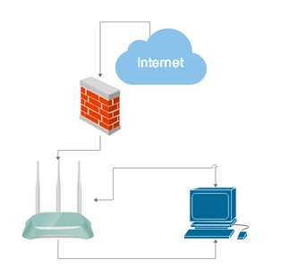

**3.Requisitos Específicos  
3.1.1 Diagramas de caso de uso**

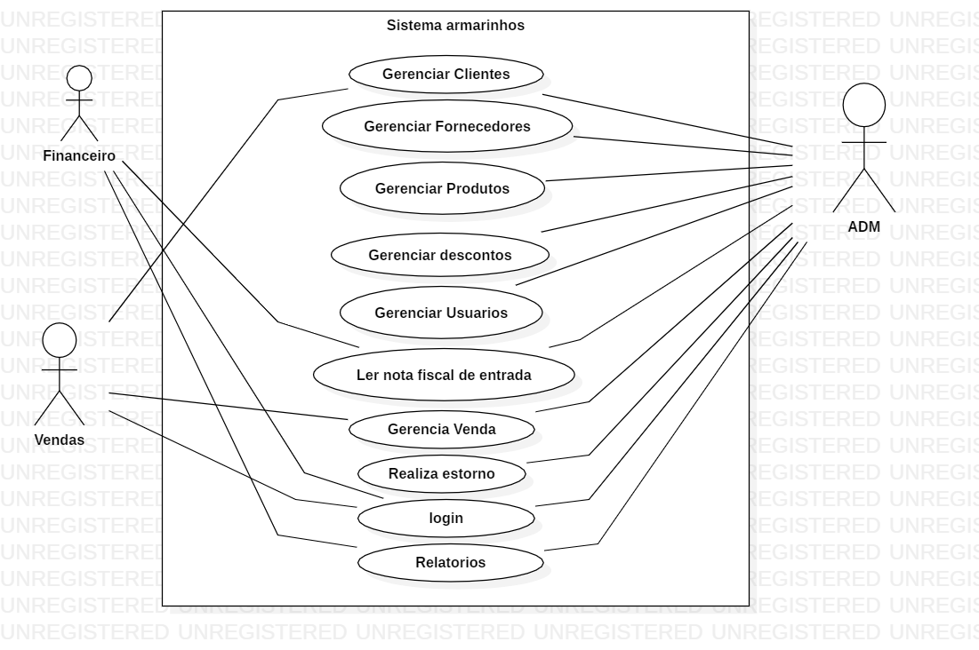

## **3.2 Especificações de caso de uso**

**3.2.1 Caso de Uso: Realiza Venda**

**Ator Principal:** Vendedor  
**Referências Cruzadas:  
Pré-condição:** Usuário deve estar logado, Produto deve existir no cadastro, e Cliente deve estar devidamente cadastrado.  
**Pós-condição:** A venda será concretizada e salva.  
**Fluxo Principal:**1. O vendedor seleciona o cliente  
2. Carrega os produtos e coloca a quantidade, selecionando um por um.  
3. finaliza a venda.  
**Fluxo Alternativo:**1.1 Caso o cliente não esteja cadastrado é exibido uma mensagem de erro.  
2.1 Caso o Produto não esteja cadastrado ou não tenha em estoque é exibido uma mensagem de erro.

## **3.2.2 Caso de Uso: Cadastra Compra**

**Ator Principal:** Financeiro  
**Referências Cruzadas:   
Pré-condição:** Usuário deve estar logado, Produto deve existir no cadastro, e Fornecedor deve estar devidamente cadastrado.  
**Pós-condição:** A compra será salva.  
**Fluxo Principal:**1. O usuario seleciona o Fornecedor  
2. Carrega os produtos e coloca a quantidade, selecionando um por um.  
3. finaliza.  
**Fluxo Alternativo:**1.1 Caso o Fornecedor não esteja cadastrado é exibido uma mensagem de erro.  
2.1 Caso o Produto não esteja cadastrado é exibido uma mensagem de erro  
.  
**3.2.3 Caso de Uso: Cadastra conta a pagar**

**Ator Principal:** Financeiro  
**Referências Cruzadas:  
Pré-condição:** Usuário deve estar logado.  
**Pós-condição:** A conta será salva.  
**Fluxo Principal:**1. O financeiro digita o nome da conta  
2. Digita o valor  
3. finaliza.  
**Fluxo Alternativo:** 3.1 Caso qualquer campo seja nulo, não é finalizado.  
  
**3.2.4 Caso de Uso: Realiza estorno**

**Ator Principal:** Administrador  
**Referências Cruzadas:** realiza venda  
**Pré-condição**:A venda tem que estar cadastrada  
**Pós-condição:** A venda será cancelada e o dinheiro devolvido ao cliente, e o produto volta ao estoque  
**Fluxo Principal:**1. O administrador seleciona a venda  
2. Clica em estornar  
3. finaliza.  
**Fluxo Alternativo:**3.1 Caso a venda foi superior a uma data pré-definida, não será possível realizar o estorno.

**3.2.4 Caso de Uso:** Gera relatório

**Ator Principal:** Financeiro ou Administrador  
**Referências Cruzadas:** realiza venda, realiza compra, cadastrar contas a pagar  
**Pré-condição**:  
**Pós-condição:** É gerado um relatório de Entrada/Saida  
**Fluxo Principal:**1. O administrador seleciona o mês  
**Fluxo Alternativo:** .

**3.3 Diagrama de classe**

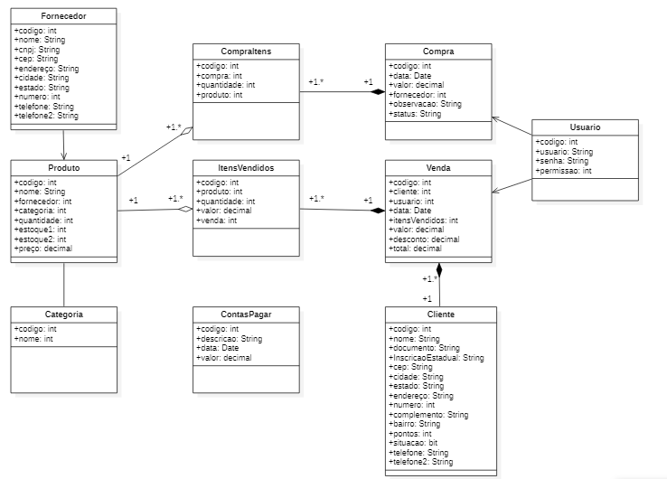

**3.4 Mapeamento OO - Relacional**  
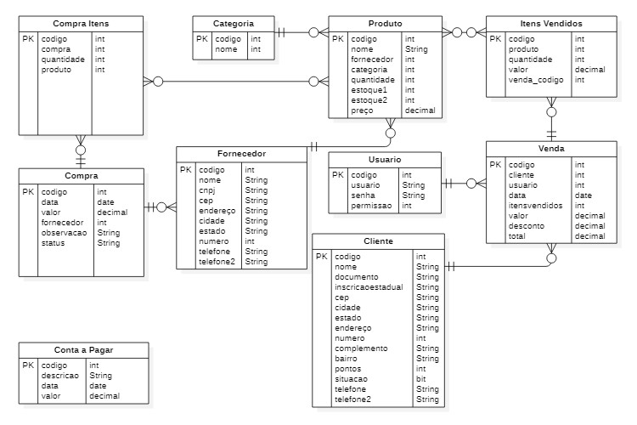

**3.5. Projeto de Interface  
3.5.1 Definições de Layout de telas  
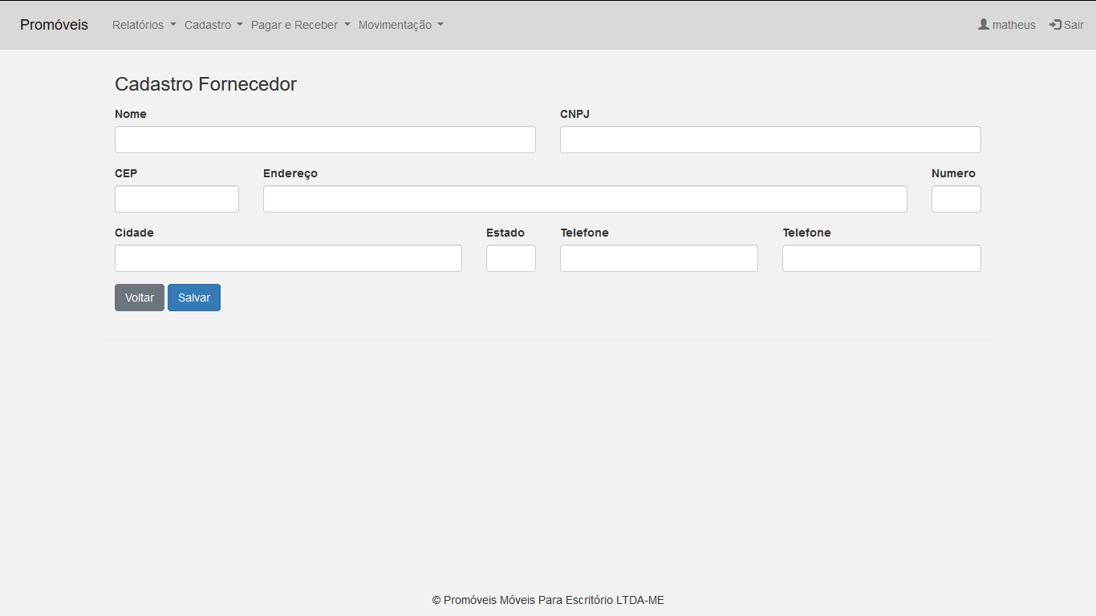**

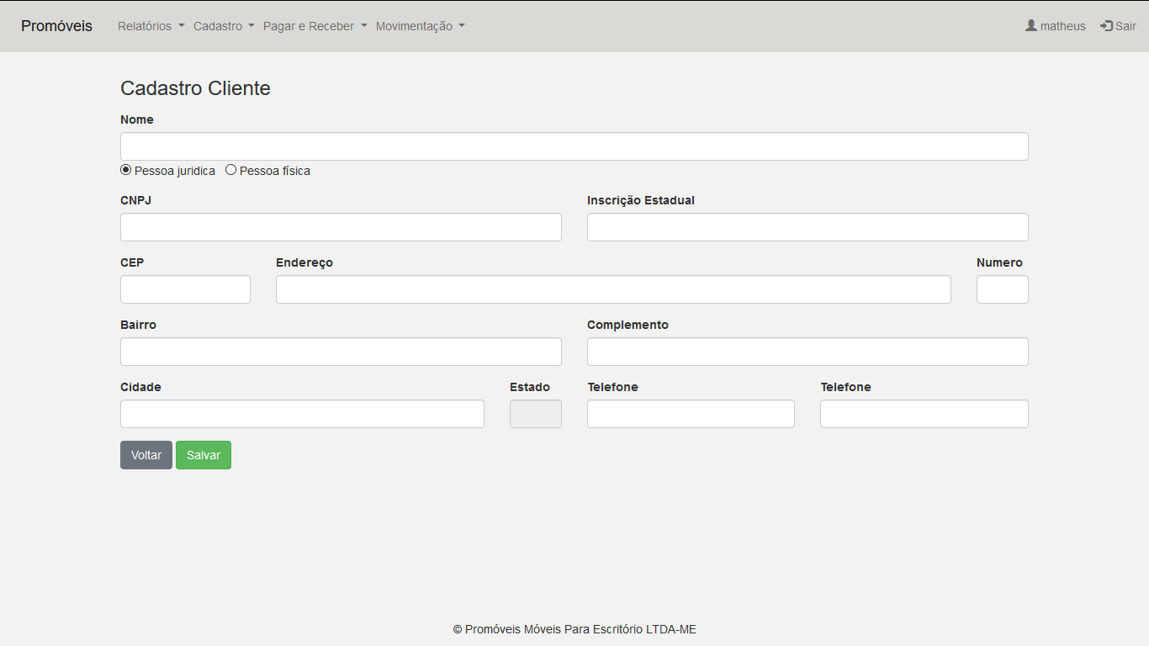

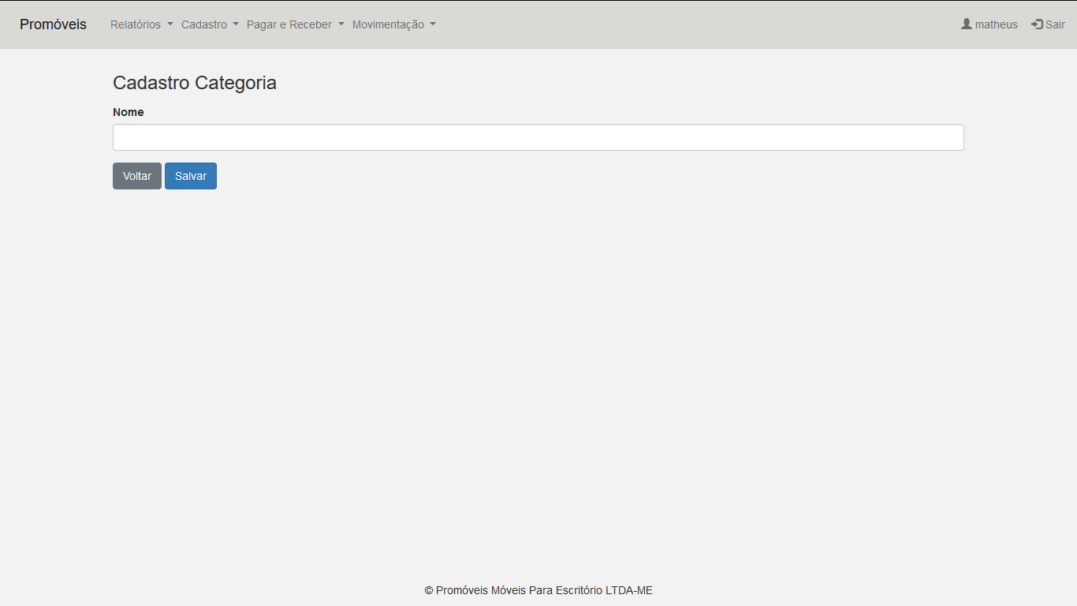

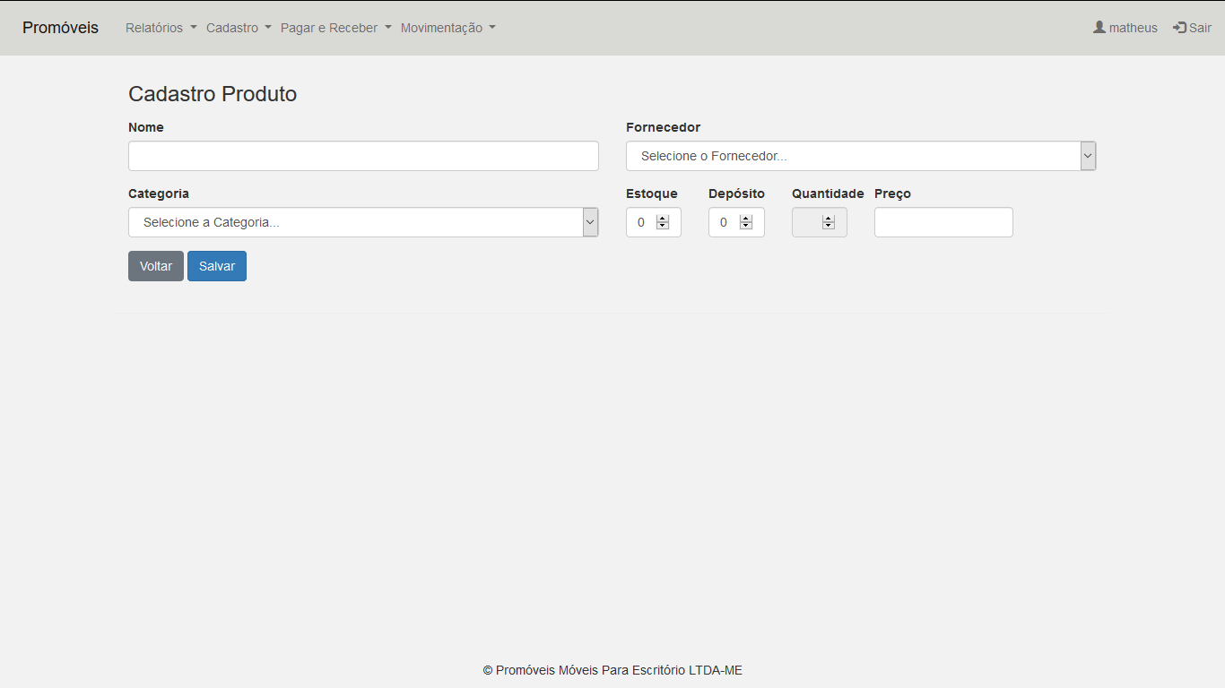

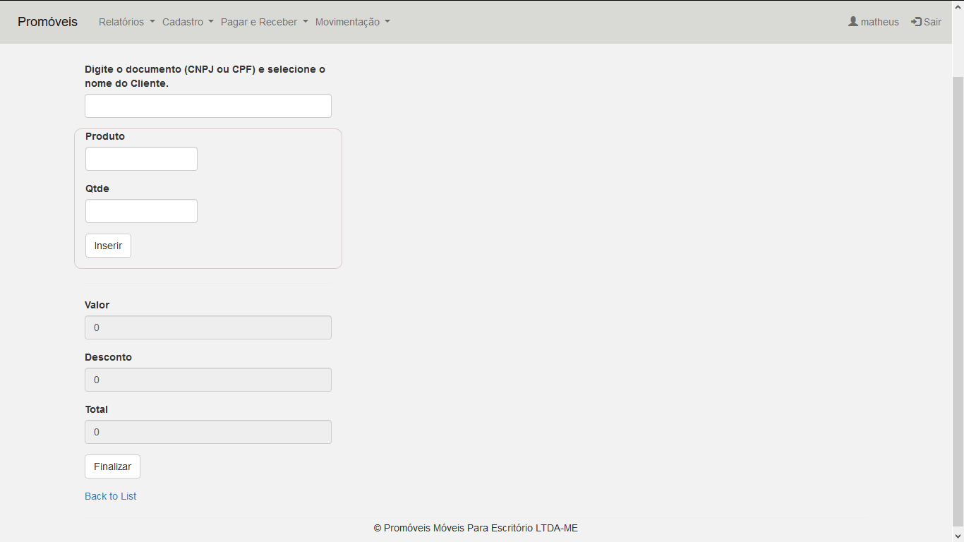

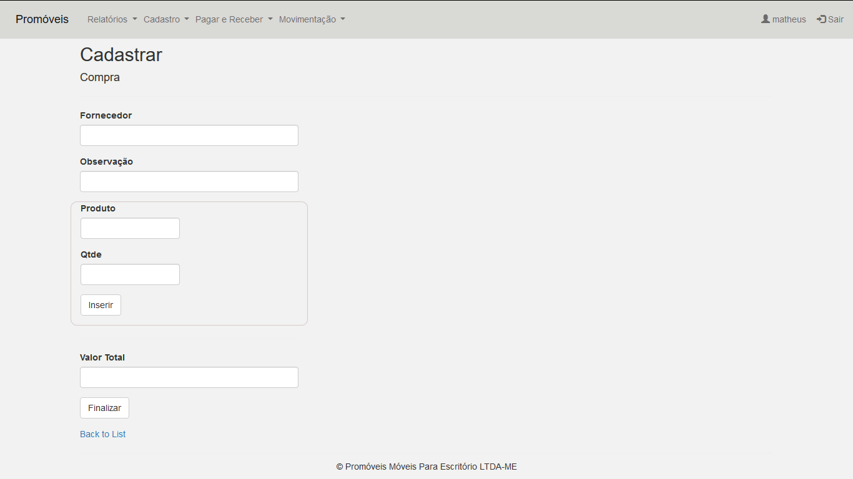

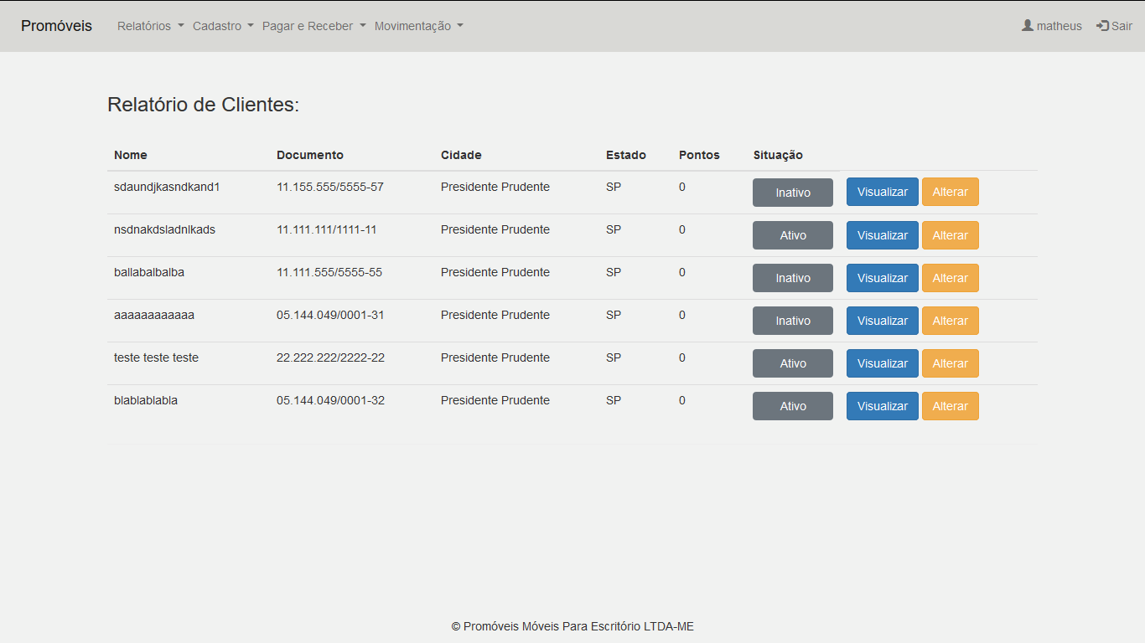

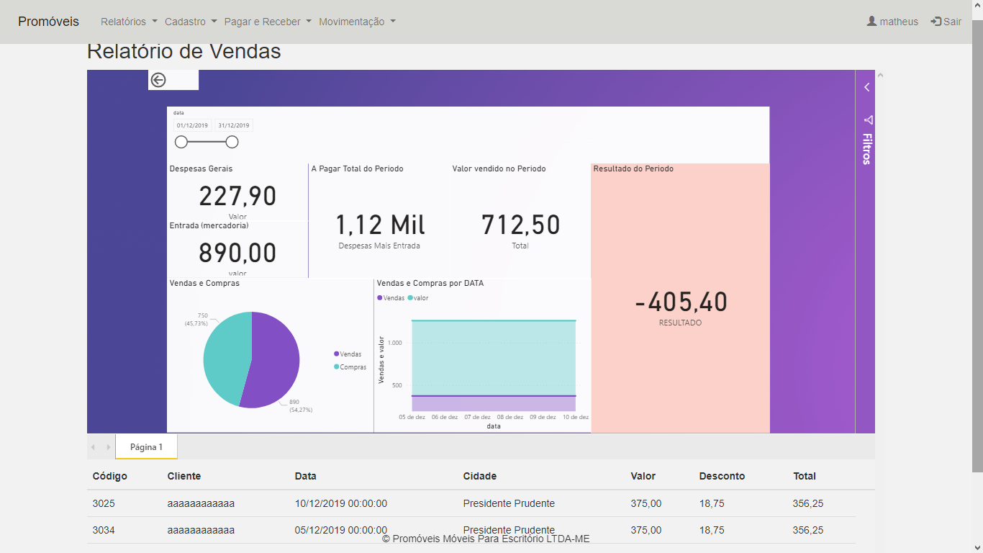

**4. PROJETO**

4.1 DIAGRAMA DE SEQUÊNCIA

4.1.1 RF_F01 –Gerencia venda

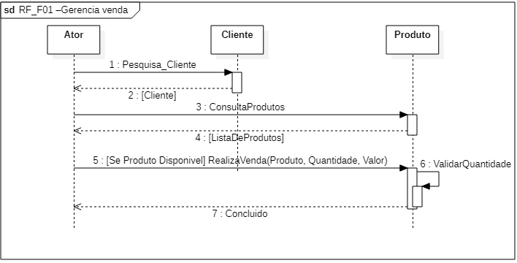

4.1.2 RF_F02 – Realiza Estorno

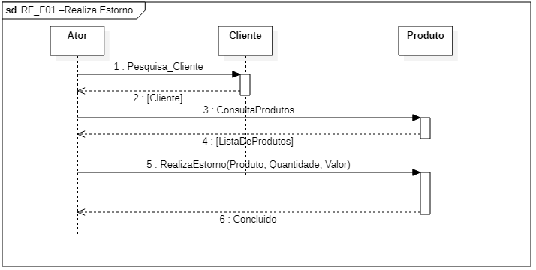

4.1.3. RF_F03 – Realiza Login  
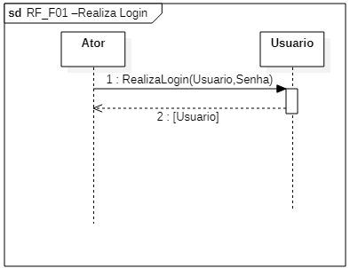

4.2 ROTINAS DE SEGURANÇA  
  
O cliente já realiza um backup semanal do servidor.

4.3 USABILIDADE

**Visibilidade do Status do Sistema**: Todas as páginas terão um título para indicar qual funcionalidade está sendo utilizada.

**Estética e design minimalista**: O sistema contará com telas que realizaram apenas o necessário, para que não haja distração do real propósito da funcionalidade.